

Université Hassan 1er
École Nationale des Sciences Appliquées – Berrechid

TP - Administration Oracle Database
Administration des Bases de Données

Filière : Génie Informatique
Module : Administration des bases de données

Semestre : S7

Réalisé par :
ENNAQUI Zakaria
Pr. Imane SAHMI

Année Universitaire : 2025/2026

1
-- 1 Connexion en mode SYSDBA
-- 2 Afficher la version d’ Oracle SELECT * FROM v$version ;
-- 3 Verifier l’ etat de l’ instance
SELECT instance_name , status , database_status FROM v$instance ;
-- 3 Verifier l’ etat de la base
SELECT name , open_mode , log_mode FROM v$database ;
2
3
4
5
6
7
8
9

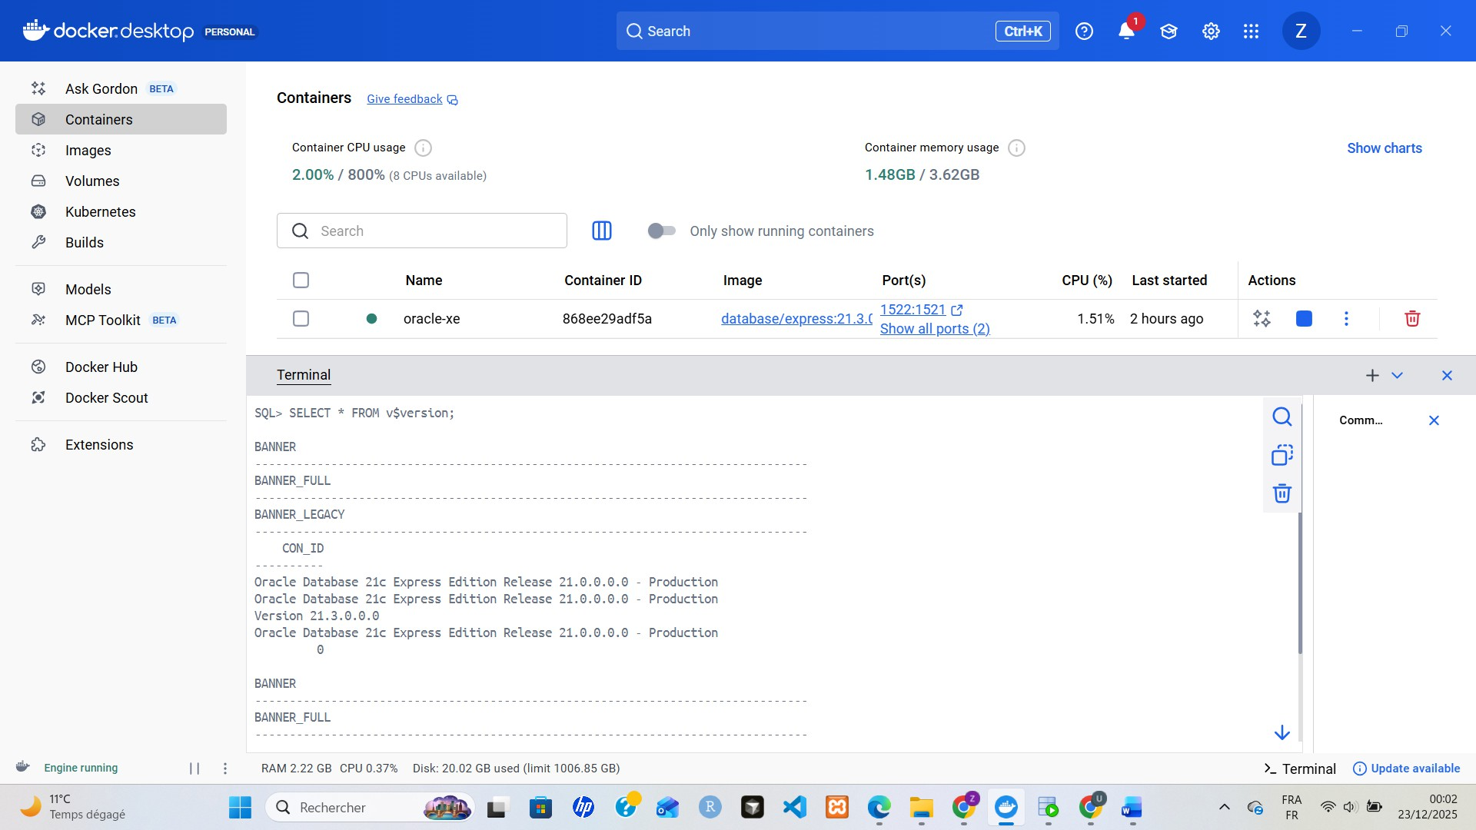

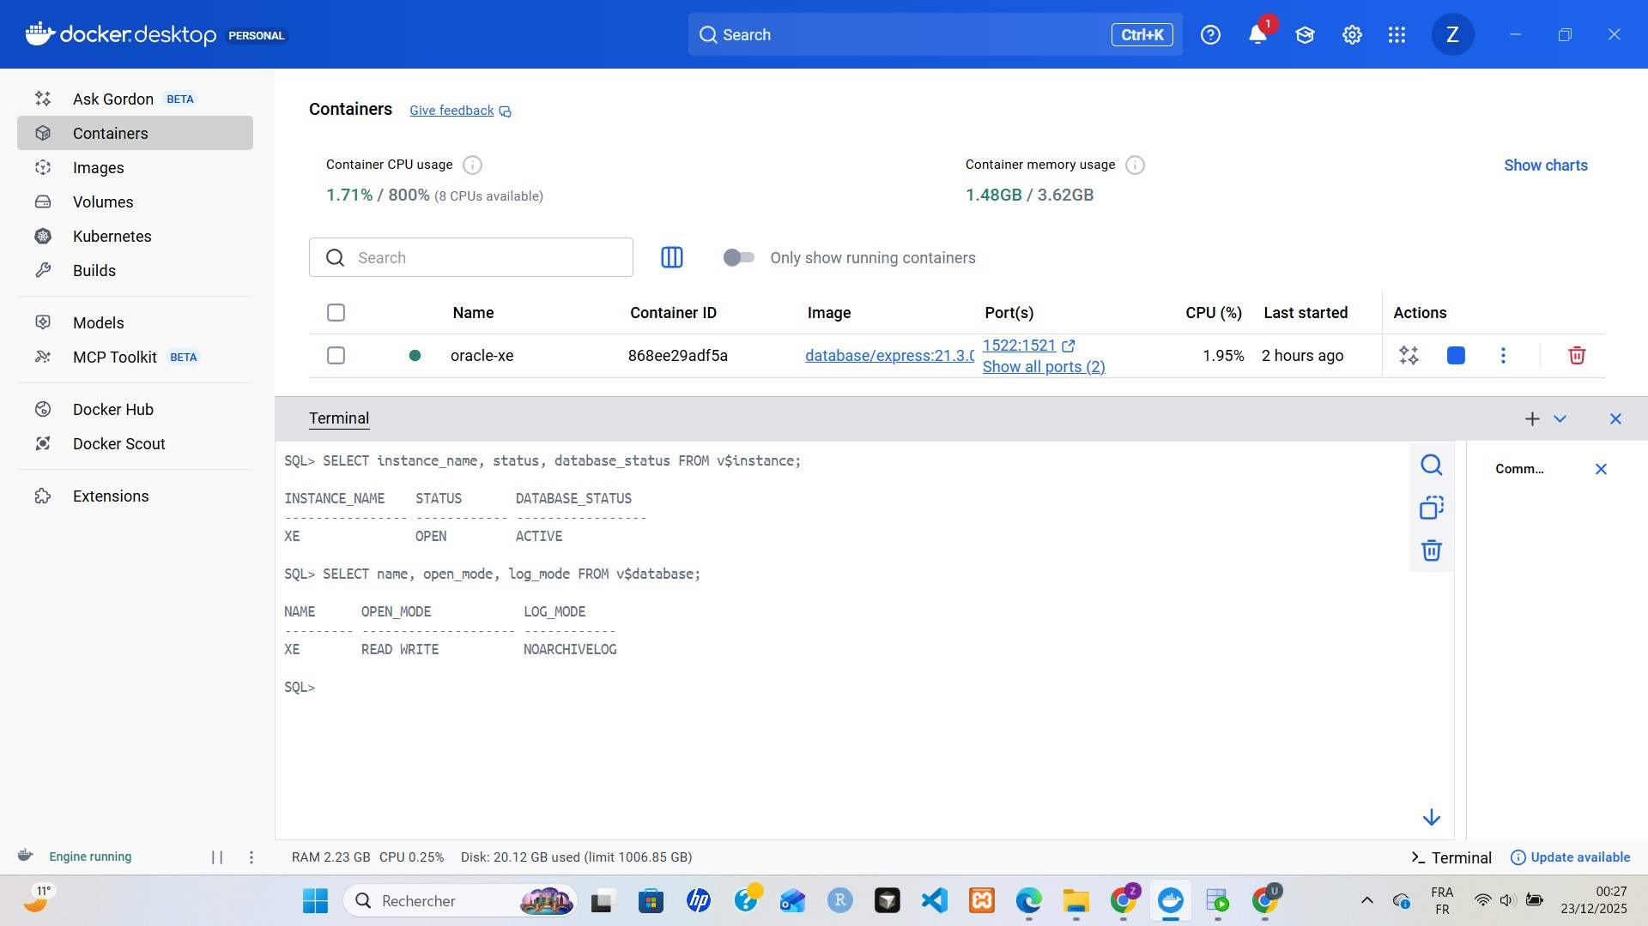

Partie 2 – Gestion des tablespaces
1/2 Création du tablespace TS_ING avec extension automatique
CREATE TABLESPACE ts_ing
DATAFILE ’ ts_ing . dbf’ SIZE 100 M
AUTOEXTEND ON NEXT 50 M
MAXSIZE UNLIMITED ;
1
2
3
4
5
6

3 Vérification de la création
SELECT tablespace_name , file_name , bytes / 1024 / 1024 AS " Taille ␣( MB)" FROM dba_data_files
WHERE tablespace_name = ’ TS_ING ’;
1
2
3

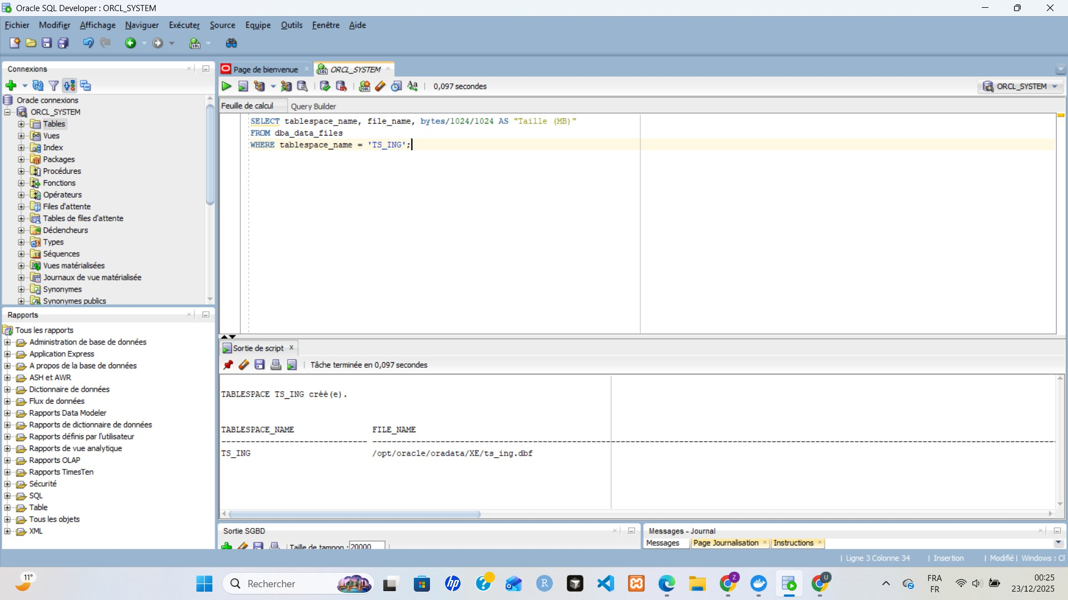

Rôle d’un tablespace dans Oracle
- Unité de stockage logique regroupant des objets (tables, index)
- Séparation physique des données via les fichiers de données
- Gestion des quotas utilisateur par tablespace
- Optimisation des performances (stockage sur différents disques)

Partie 3 – Utilisateurs, privilèges et rôles

Création des utilisateurs

1
CREATE USER admin_ing IDENTIFIED BY " Admin 1234 " DEFAULT TABLESPACE ts_ing
QUOTA UNLIMITED ON ts_ing TEMPORARY TABLESPACE temp ;
CREATE USER dev_ing IDENTIFIED BY " Dev 1234 " DEFAULT TABLESPACE ts_ing
QUOTA 200 M ON ts_ing
2
3
4
5
6
7
8

9
TEMPORARY TABLESPACE temp ;

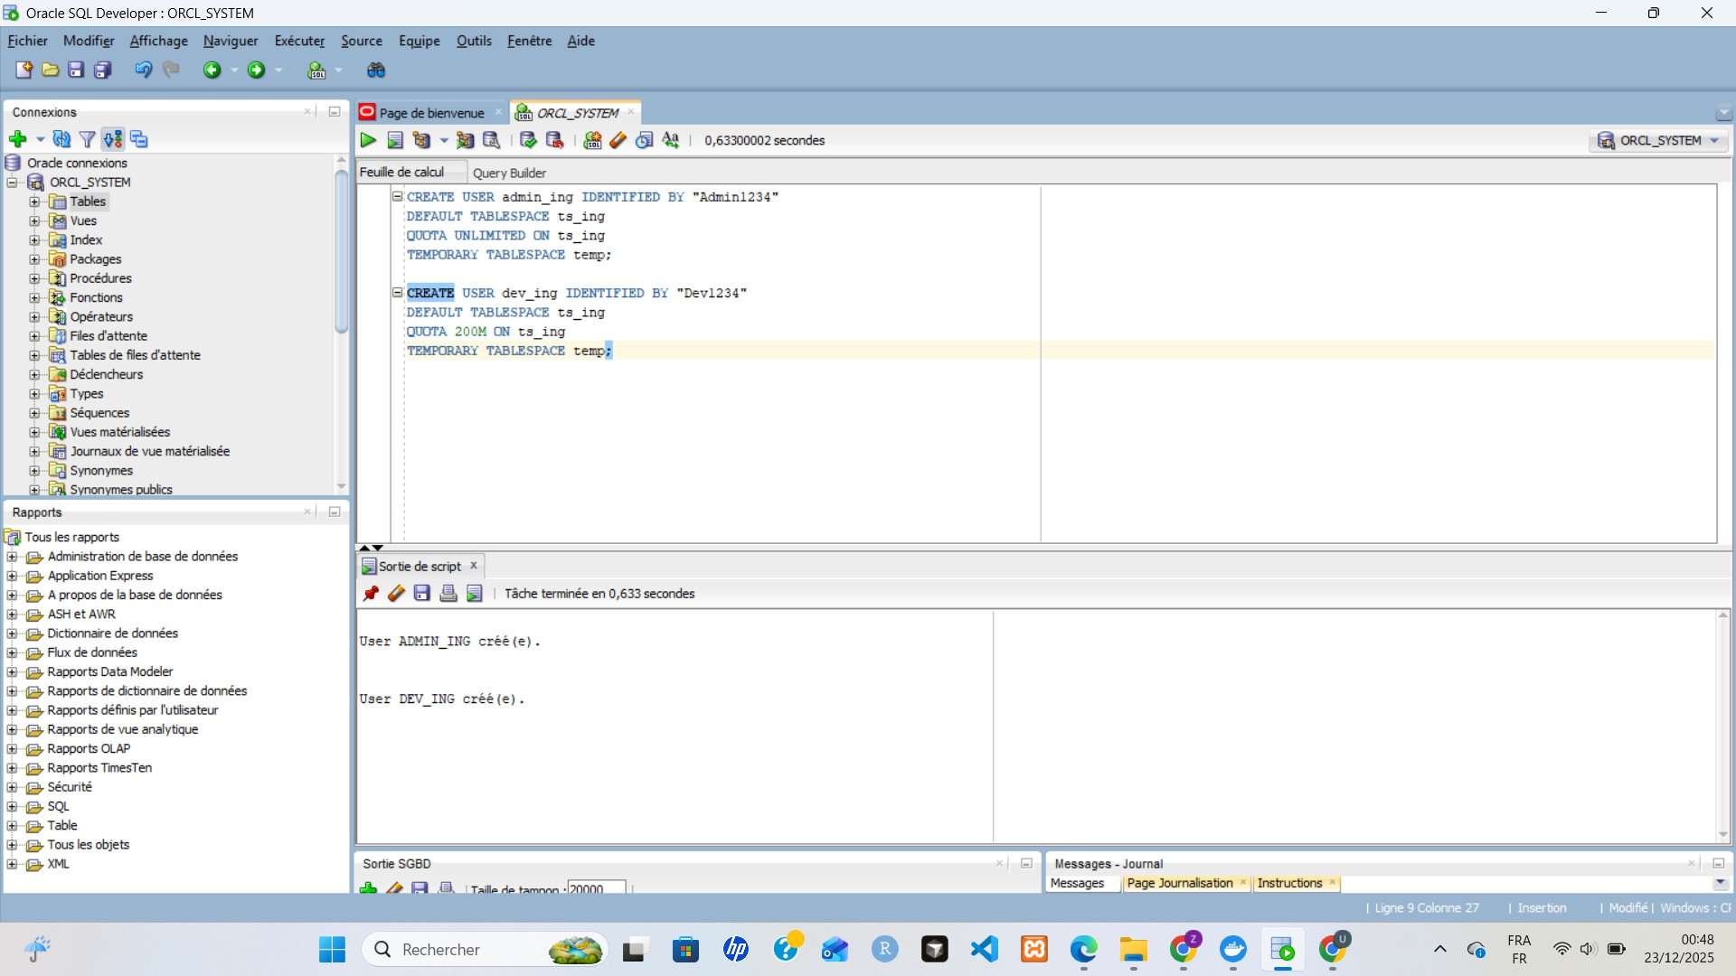

Attribution des privilèges

1
GRANT CREATE SESSION TO admin_ing , dev_ing ; GRANT CREATE TABLE TO admin_ing ;
GRANT CREATE PROCEDURE TO dev_ing ;
GRANT UNLIMITED TABLESPACE TO admin_ing ;
2
3
4

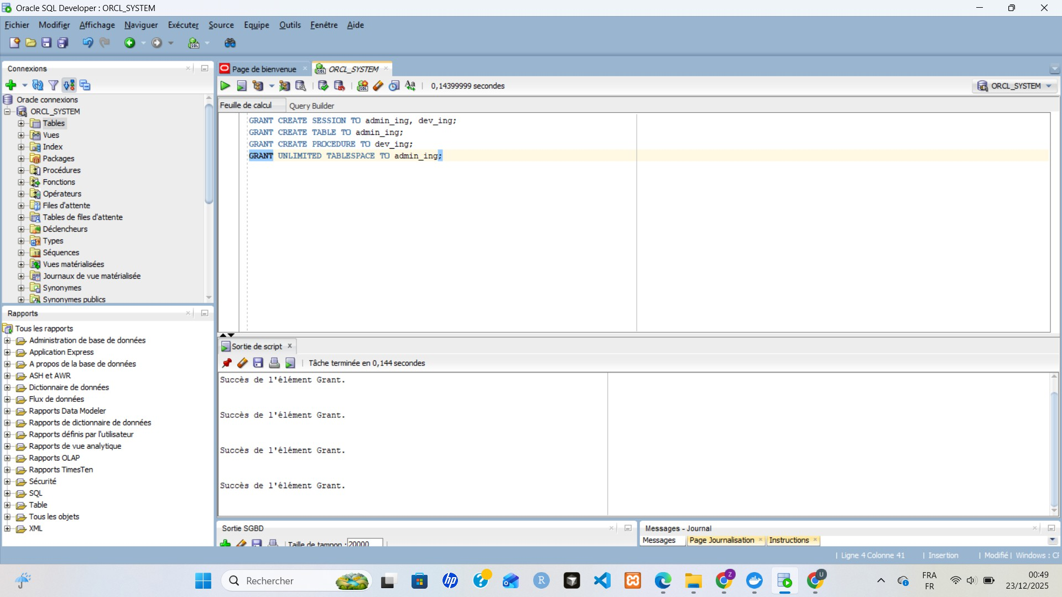

1
CREATE ROLE role_dev_ing ;
GRANT CREATE TABLE , CREATE VIEW , CREATE PROCEDURE TO role_dev_ing ;
GRANT role_dev_ing TO dev_ing ;
2
3

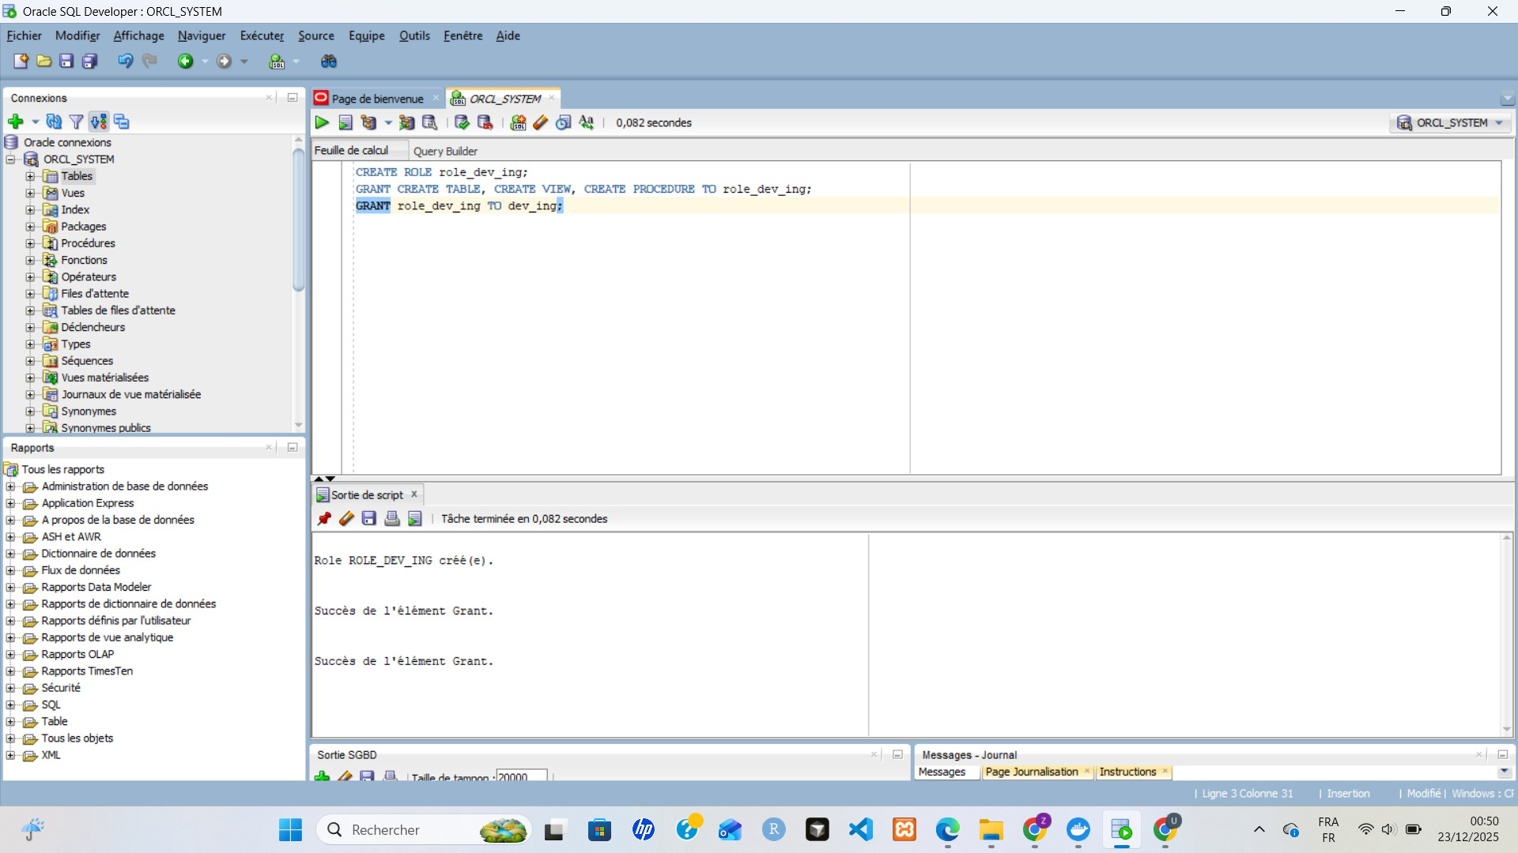

Vérification des privilèges

1
-- Privileges de l’ utilisateur
SELECT * FROM dba_sys_privs WHERE grantee = ’ DEV_ING ’;
-- Roles attribues
SELECT * FROM dba_role_privs WHERE grantee = ’ DEV_ING ’;
2
3
4
5

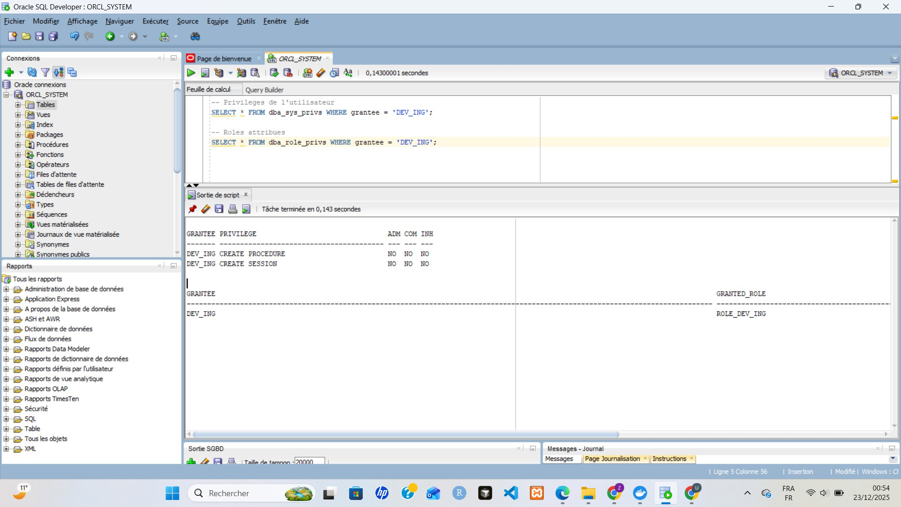
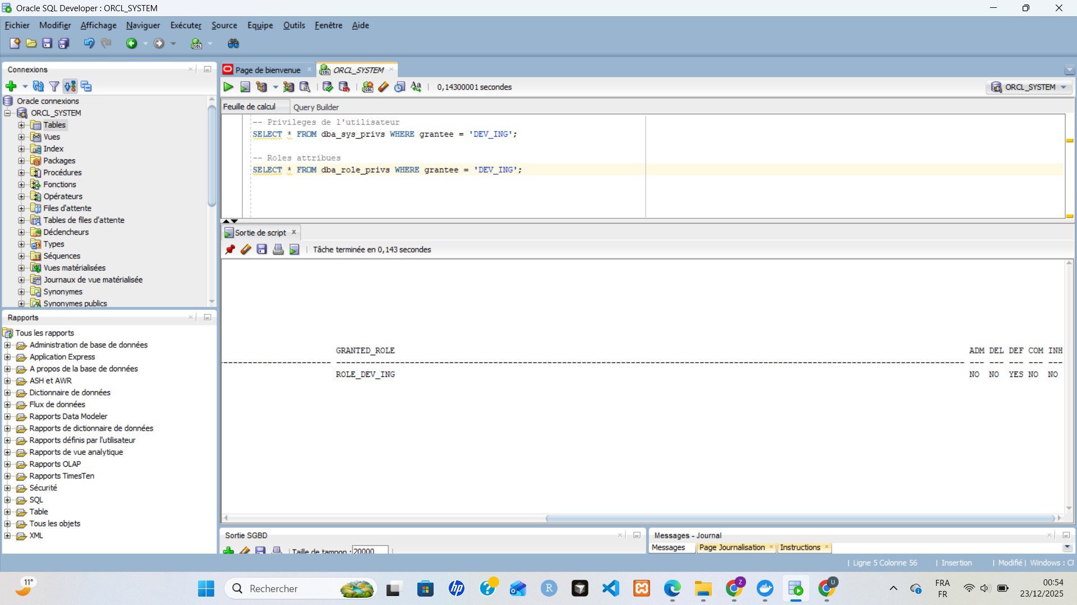

Intérêt des rôles
- Simplification de la gestion : attribution groupée de privilèges
- Sécurité : modification centralisée des droits
- Audit : traçabilité via les rôles attribués
- Séparation des responsabilités : rôles métier définis

Partie 4 – SQL Net (Oracle Net Services)

Configuration du fichier tnsnames.ora

1
XE =
( DESCRIPTION =
( ADDRESS = ( PROTOCOL = TCP )( HOST = localhost)( PORT = 1521)) ( CONNECT_DATA =
( SERVER = DEDICATED ) ( SERVICE_NAME = XE)
)
)
2
3
4
5
6
7
8

Test de connexion distante

1
-- Verification de la connexion
SELECT SYS_CONTEXT (’ USERENV ’, ’ NETWORK_PROTOCOL ’) as protocol , SYS_CONTEXT (’ USERENV ’, ’ HOST ’) as host ,
SYS_CONTEXT (’ USERENV ’, ’ IP_ADDRESS ’) as ip
FROM dual;
2
3
4
5
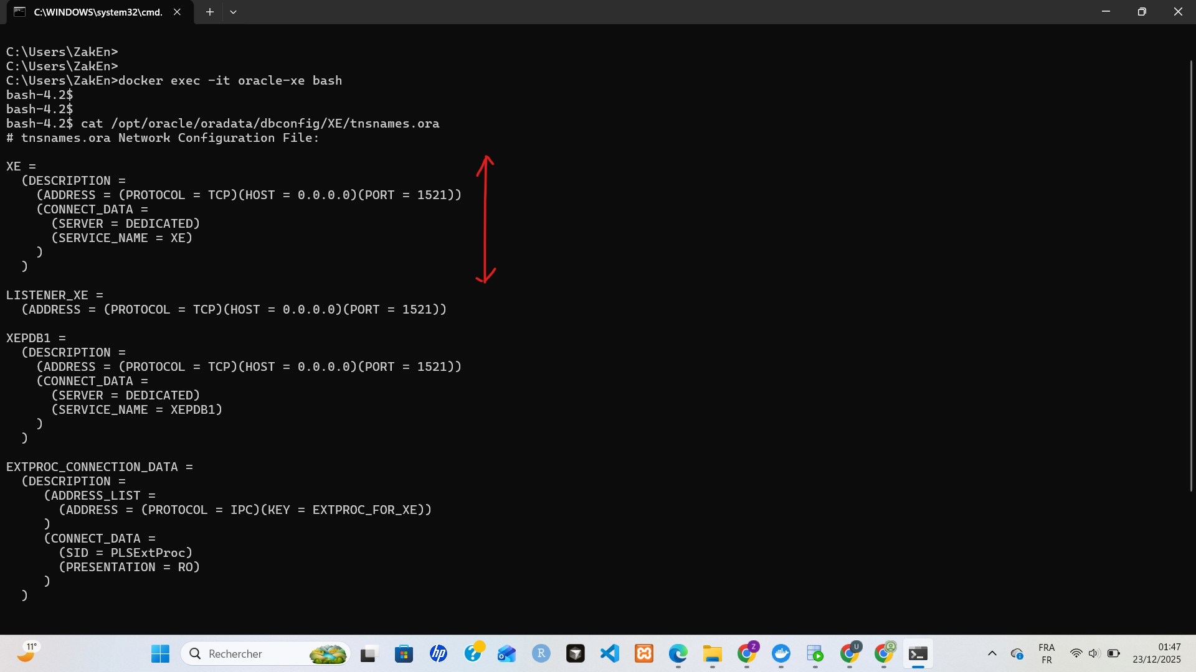

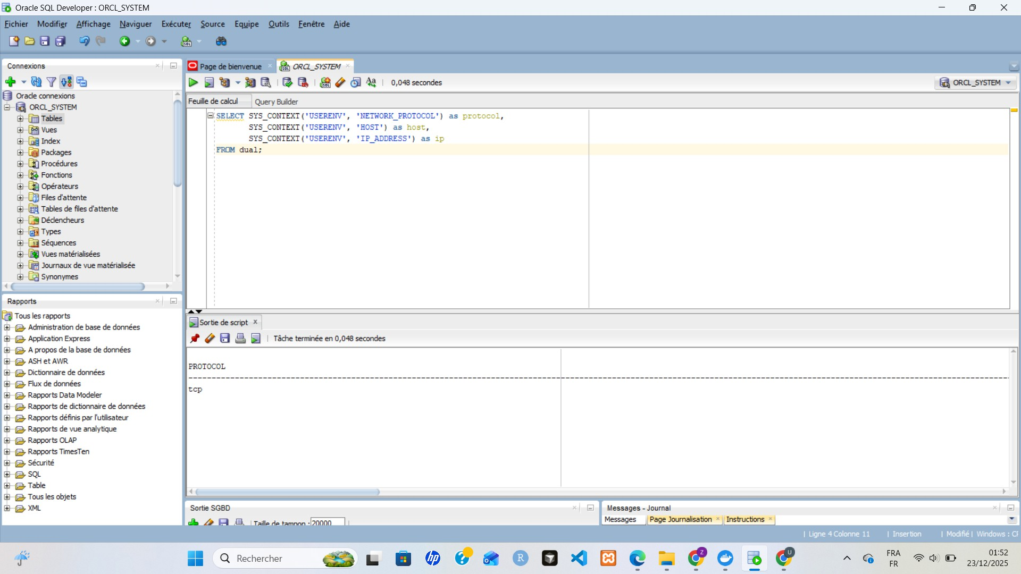
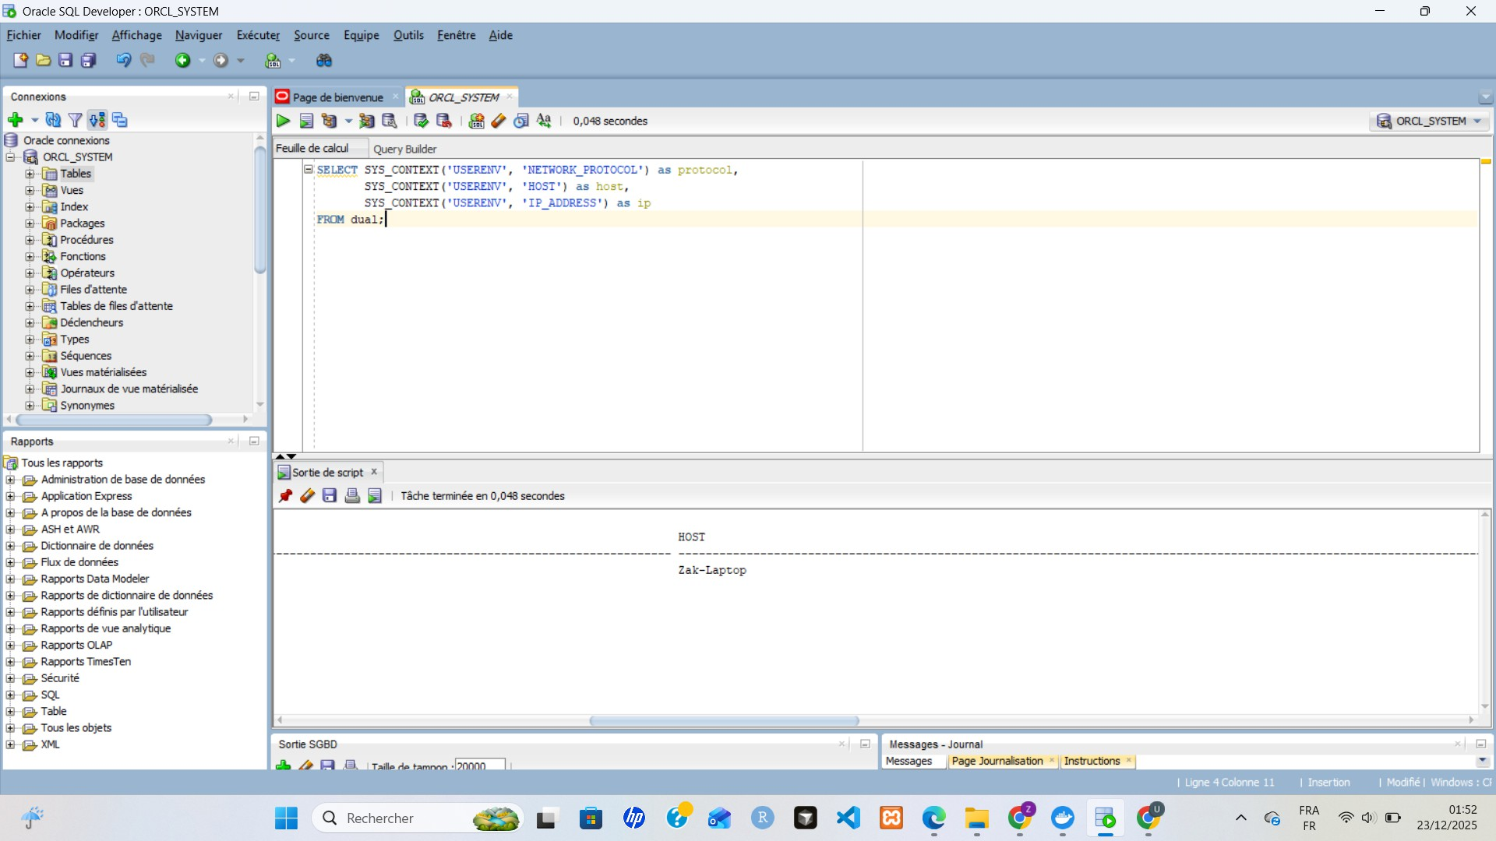
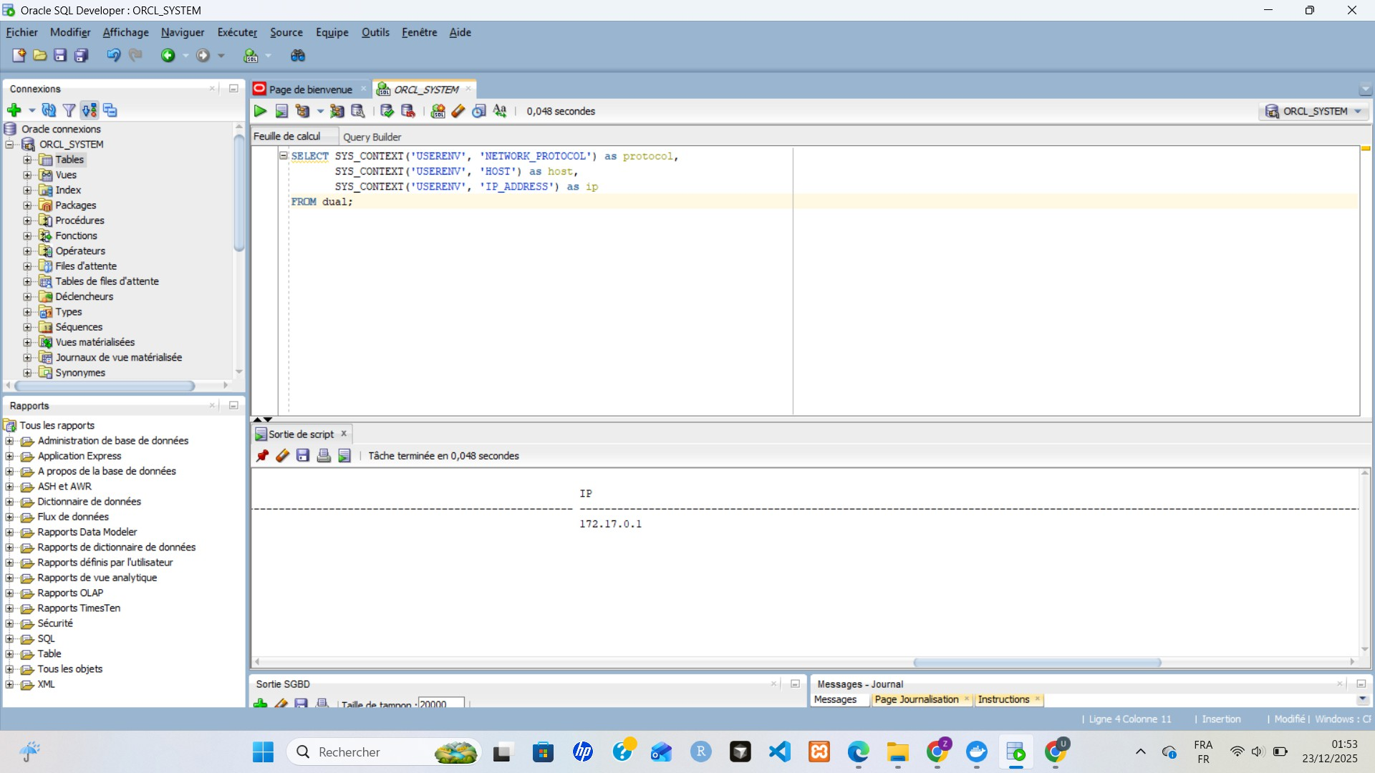

Rôle de SQL Net
- Communication réseau : protocole propriétaire Oracle
- Transparence réseau : abstraction de la localisation physique
- Sécurité : chiffrement des flux réseau
- Load balancing : répartition de charge entre instances

Partie 5 – Création des tables

Création de la table EMPLOYEE

1 | CRE | ATE TABLE employee (
2 |  | id_emp NUMBER PRIMARY KEY ,
3 |  | nom_emp VARCHAR 2 (50) NOT NULL ,
4 |  | salaire NUMBER (10 ,2) CHECK ( salaire > 0),
5 |  | date_embauche DATE DEFAULT SYSDATE
6 | );

Vérification de la structure

1
DESC employee ;
SELECT table_name , column_name , data_type , nullable FROM user_tab_columns
WHERE table_name = ’ EMPLOYEE ’;
2
3
4
5

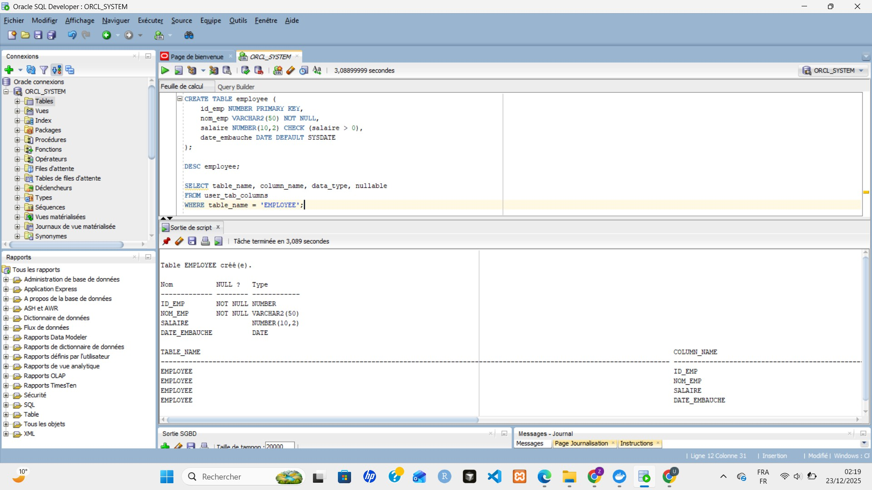

Justification des types de données
- NUMBER : type numérique précis, adapté aux calculs
- VARCHAR2(50) : chaîne de caractères variable, économie d’espace
- DATE : gestion native des dates avec fonctions intégrées
- CHECK CONSTRAINT : validation métier au niveau base

Partie 6 – Programmation PL/SQL

Curseur explicite pour calcul de salaire

1
DECLARE
CURSOR cur_employes IS SELECT nom_emp , salaire
2
3

4
FROM employee ;
v_nom employee . nom_emp % TYPE ; v_salaire employee . salaire % TYPE ; v_total_salaires NUMBER := 0;
BEGIN
OPEN cur_employes ; LOOP
FETCH cur_employes INTO v_nom , v_salaire ; EXIT WHEN cur_employes % NOTFOUND ;
v_total_salaires := v_total_salaires + v_salaire ; DBMS_OUTPUT . PUT_LINE (
’ Employe : ␣’ || v_nom || ’,␣Salaire : ␣’ || v_salaire
); END LOOP ;
CLOSE cur_employes ;
DBMS_OUTPUT . PUT_LINE (
’ Total␣des ␣salaires : ␣’ || v_total_salaires
); EXCEPTION
WHEN OTHERS THEN
DBMS_OUTPUT . PUT_LINE (’ Erreur: ␣’ || SQLERRM );
END ;
/
5
6
7
8
9
10
11
12
13
14
15
16
17
18
19
20
21
22
23
24
25
26
27
28
29
30

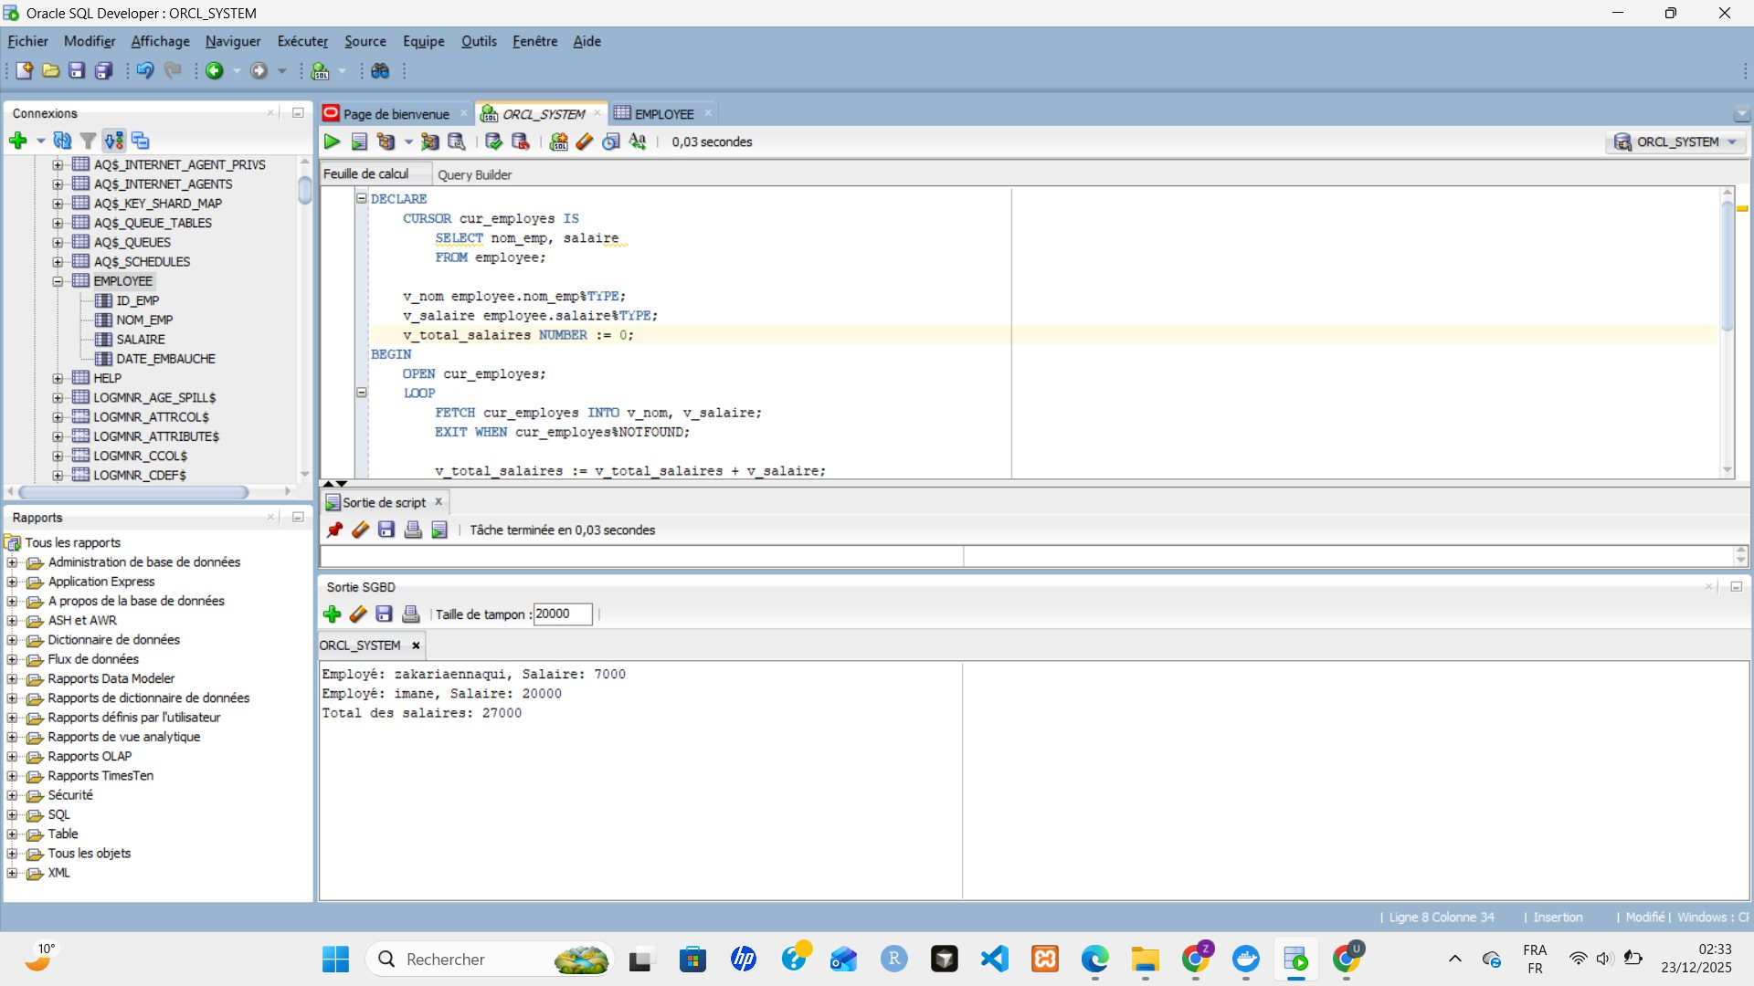

Trigger de contrôle de salaire

1
CREATE OR REPLACE TRIGGER trg_check_salaire BEFORE INSERT OR UPDATE ON employee
FOR EACH ROW DECLARE
v_seuil_min NUMBER := 3000; BEGIN
IF : NEW . salaire < v_seuil_min THEN
2
3
4
5
6
7

8
RAISE_APPLICATION_ERROR (
-20001 ,
’ Le␣salaire ␣doit␣etre ␣au␣moins ␣’ || v_seuil_min
); END IF;
END ;
/
9
10
11
12
13
14

Test du trigger
-- Test 1 : Insertion avec salaire correct ( SUCCES ) INSERT INTO employee ( id_emp , nom_emp , salaire ) VALUES (1 , ’ zakaria ␣ennaqui ’, 3500);
-- Test 2 : Insertion avec salaire incorrect ( ECHEC ) INSERT INTO employee ( id_emp , nom_emp , salaire ) VALUES (2 , ’ hamza ␣el’, 2500);
1
2
3
4
5
6
7

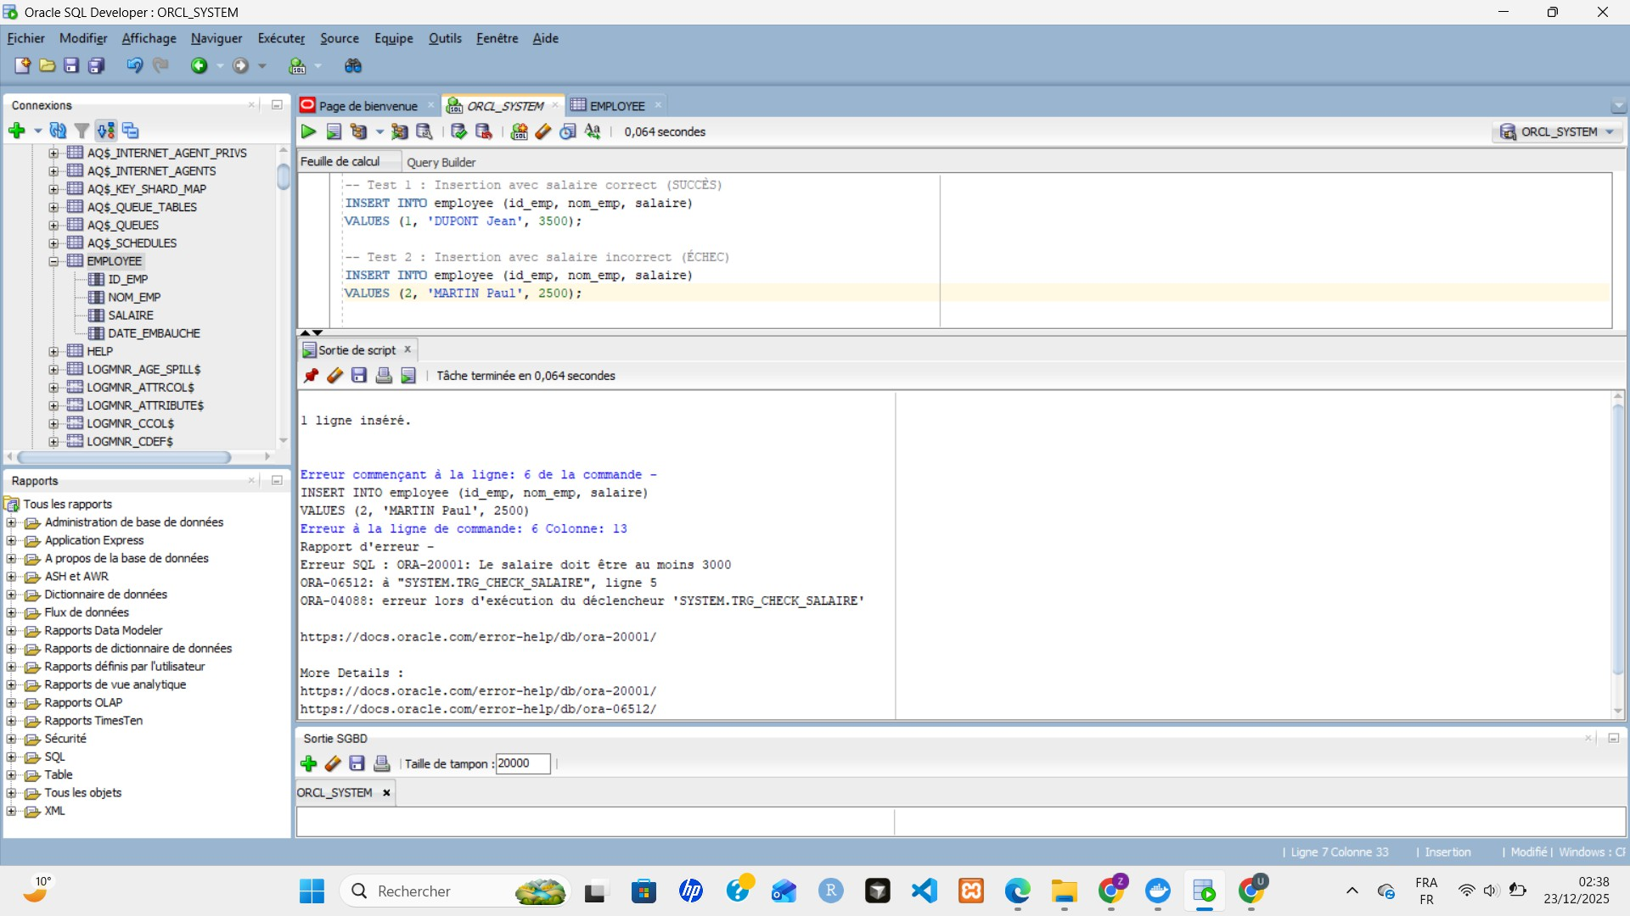

SQL dynamique pour insertion

1
DECLARE
v_id_emp NUMBER := 3;
v_nom VARCHAR 2 (50) := ’ mohammed ␣mahammed ’; v_salaire NUMBER := 4200;
v_date DATE := SYSDATE ; v_sql VARCHAR 2 (500);
BEGIN
v_sql := ’ INSERT ␣INTO ␣employee ␣( id_emp , ␣nom_emp , ␣salaire , ␣date_embauche )
␣VALUES ␣(: id , ␣: nom , ␣: sal , ␣: dat)’;
EXECUTE IMMEDIATE v_sql
USING v_id_emp , v_nom , v_salaire , v_date ;
DBMS_OUTPUT . PUT_LINE (’ Employe ␣insere ␣avec ␣succes ’); COMMIT ;
EXCEPTION
WHEN OTHERS THEN
2
3
4
5
6
7
8

9
10
11
12
13
14
15
16

17
DBMS_OUTPUT . PUT_LINE (’ Erreur: ␣’ || SQLERRM ); ROLLBACK ;
END ;
/
18
19
20

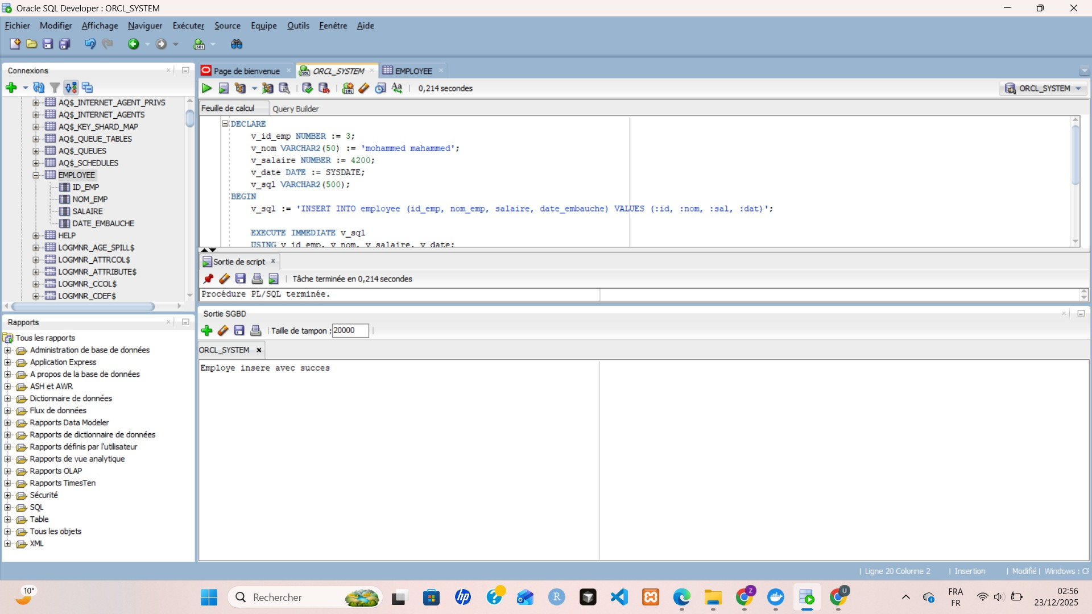

Intérêt du PL/SQL et SQL dynamique
- PL/SQL :
  - Langage procédural intégré au SGBD
  - Exécution côté serveur (réduction du trafic réseau)
  - Gestion native des transactions
  - Optimisation par le moteur Oracle

SQL dynamique :
  - Construction de requêtes à l’exécution
  - Flexibilité dans les applications génériques
  - Adaptation aux schémas variables
  - Utilisation dans les outils d’administration

Partie 7 – Sauvegarde et restauration avec RMAN

Connexion à RMAN

1
docker exec - it oracle - xe rman target /

Sauvegarde complète de la base

1
RUN {
-- Sauvegarde complete de la base BACKUP DATABASE PLUS ARCHIVELOG ;
-- Sauvegarde du fichier de controle BACKUP CURRENT CONTROLFILE ;
2
3
4
5
6

7
-- Sauvegarde du spfile BACKUP SPFILE ;
}
8
9
10

Liste des sauvegardes existantes

1
LIST BACKUP SUMMARY ; LIST BACKUP OF DATABASE ;
2

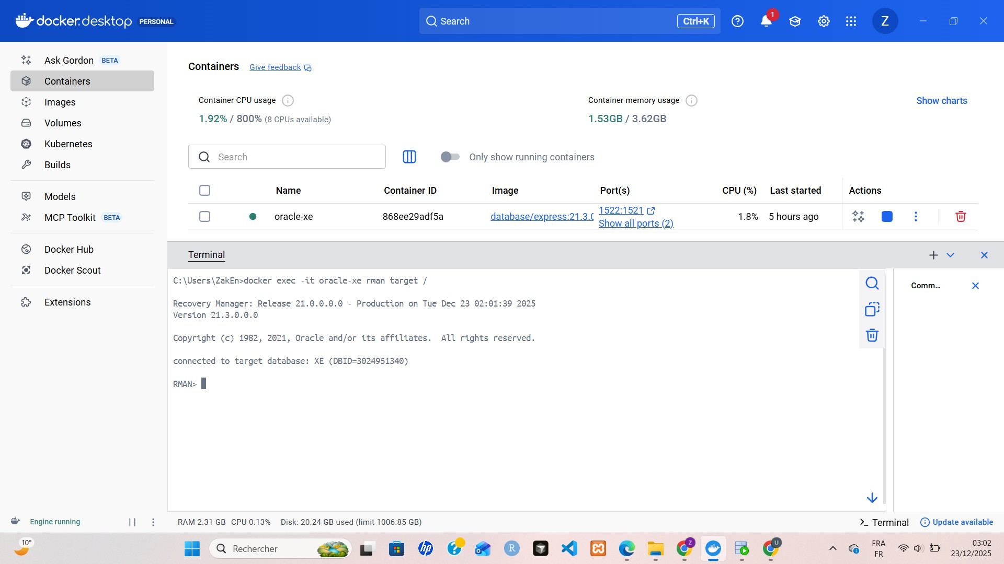

Procédure de restauration/récupération
    - Identifier la sauvegarde : LIST BACKUP;
    - Arrêter la base : SHUTDOWN IMMEDIATE;
    - Démarrer en mode mount : STARTUP MOUNT;

Restaurer les fichiers :
RESTORE DATABASE ;
1

Appliquer les journaux :
RECOVER DATABASE ;
1

Ouvrir la base :
ALTER DATABASE OPEN RESETLOGS ;
1

Pourquoi RMAN est recommandé
      - Natif à Oracle : optimisation pour les structures Oracle
      - Journalisation complète : traçabilité des opérations
      - Compression intégrée : réduction de l’espace de stockage
      - Vérification des backups : VALIDATE BACKUP
      - Gestion des archive logs : automatique avec PLUS ARCHIVELOG

      - Restauration : au niveau fichier/tablespace

Questions de réflexion

1 Différence instance/base de données
      - Instance Oracle :
        - Ensemble des processus et mémoire partagée (SGA)
        - Exemple : PMON, SMON, DBWR, LGWR, SGA
        - Temporaire (démarrage/arrêt)

Base de données Oracle :
        - Ensemble des fichiers physiques (datafiles, controlfiles, redo logs)
        - Persistant sur disque
        - Contient les données utilisateur et système

2 Avantages des rôles vs privilèges directs
      - Maintenabilité : modification centralisée des droits
      - Sécurité : moins d’erreurs d’attribution
      - Audit : traçabilité simplifiée
      - Réutilisation : rôles standards (DBA, DEV, USER)
      - Réduction des privilèges : principe du moindre privilège

3 Rôle des triggers dans sécurité/intégrité
      - Sécurité :
        - Audit des modifications (qui, quand, quoi)
        - Validation des droits métier complexes
        - Prévention des opérations non autorisées

Intégrité :
        - Contraintes métier non couvertes par les contraintes standard
        - Cohérence inter-tables (référentielle complexe)
        - Validation des données avant insertion/modification

4 RMAN améliore la fiabilité des sauvegardes
      - Vérification automatique : détection des corruptions
      - Journalisation : historique complet des opérations
      - Tests de restauration : RESTORE VALIDATE
      - Gestion des archive logs : sauvegarde incrémentielle
      - Compression : réduit les risques d’erreur de stockage
      - Rapports détaillés : visibilité sur l’état des sauvegardes

